FINANCIJSKI REZULTATI PODUZETNIKA PO VELIČINAMA U 2017. GODINI
Veliki poduzetnici svojim rezultatima te još više sredstvima i izvorima kojima raspolažu neupitno dominiraju u hrvatskom gospodarstvu. U 2017. godini kod 329 velikih poduzetnika bilo je zaposleno 236 522 radnika (udio 26,8 %), koji su ostvarili ukupne prihode od 274,4 milijardi kuna (udio 40,5 %), ukupne rashode u iznosu od 261,9 milijardi kuna (udio 40,3 %), 15,4 milijardi kuna dobiti razdoblja (udio 37,1 %), 5,4 milijardi kuna gubitka razdoblja (udio 27,6 %) i gotovo 10 milijardi kuna neto dobiti razdoblja (udio 45,7 %). U odnosu na 2016. godinu (prethodna godina u GFI-u za 2017. godinu), povećali su broj zaposlenih za 3,1 %, ukupne prihode za 7,6 %, ali su povećali i ukupne rashode za 9,5 %, gubitke razdoblja za 121,6 %, smanjili dobit razdoblja za 0,4 %i neto dobit za 23,2 %.
Tablica 1. Financijski rezultati poslovanja poduzetnika Hrvatske u 2017. godini po veličini poduzetnika
(iznosi u milijunima kuna)
Opis | Ukupno | Mikro | Mali | Srednji | Veliki
Broj poduzetnika | 120.081 | 107.635 | 10.717 | 1.400 | 329
Broj zaposlenih | 882.884 | 242.867 | 229.752 | 173.713 | 236.552
Ukupan prihod | 678.395 | 94.384 | 161.307 | 148.281 | 274.423
Ukupni rashodi | 649.769 | 92.092 | 154.237 | 141.533 | 261.907
Porez na dobit | 6.740 | 1.169 | 1.833 | 1.216 | 2.521
Dobit razdoblja (nakon oporezivanja) | 41.397 | 8.580 | 9.725 | 7.715 | 15.377
Gubitak razdoblja (nakon oporezivanja) | 19.512 | 7.457 | 4.488 | 2.184 | 5.383
Konsolidirani financijski rezultat – dobit ili gubitak razdoblja | 21.885 | 1.122 | 5.237 | 5.532 | 9.994
Investicije u novu dugotrajnu imovinu | 23.723 | 2.637 | 3.550 | 4.979 | 12.557
Prosječne mjesečne neto plaće u kunama | 5.372 | 3.834 | 5.217 | 5.878 | 6.729
Indeksi 2016. godina =100,0
Broj poduzetnika | - | - | - | - | -
Broj zaposlenih | 105,8 | 114,9 | 102,4 | 102,7 | 103,1
Ukupan prihod | 109,5 | 128,5 | 106,8 | 105,9 | 107,6
Ukupni rashodi | 110,4 | 126,7 | 107,5 | 106,4 | 109,5
Porez na dobit | 97,6 | 102,0 | 99,7 | 104,8 | 91,4
Dobit razdoblja | 108,7 | 161,2 | 103,0 | 98,1 | 99,6
Gubitak razdoblja | 140,6 | 130,2 | 121,1 | 108,1 | 221,6
Konsolidirani financijski rezultat – dobit ili gubitak razdoblja | 90,5 | - | 91,3 | 94,6 | 76,8
Investicije u novu dugotrajnu imovinu | 100,6 | 136,8 | 101,3 | 105,1 | 93,7
Prosječne mjesečne neto plaće u kunama | 104,3 | 106,6 | 107,2 | 105,1 | 103,0
Izvor: Fina, Registar godišnjih financijskih izvještaja
Kod 1400 srednjih poduzetnika (udio 1,2 %) u 2017. godini bilo je 173 713 zaposlenih (udio 19,7 %) te su oni ostvarili 148,3 milijardi kuna ukupnih prihoda (udio od 21,9 %), 141,5 milijardi kuna ukupnih rashoda (udio 21,8 %), dobit razdoblja 7,7 milijardi kuna (udio od 18,6 %), gubitak razdoblja od 2,2 milijarde kuna (udio 11,2 %) i 5,5 milijardi kuna neto dobiti (udio 25,3 %). Srednji poduzetnici su u 2017. u odnosu na 2016. godinu (prethodna godina u GFI-u za 2017. godinu), povećali ukupne prihode za 5,9 %, ukupne rashode za 6,4 %, gubitak razdoblja za 8,1 %, broj zaposlenih za 2,7 % te smanjili dobit razdoblja za 1,9 % i neto dobit za 5,4 % u odnosu na prethodnu godinu.
Mali poduzetnici, njih 10 717, (udio 8,9%) u 2017. godini imali su 229 752 zaposlena (udio 26,0 %), ostvarili ukupne prihode od 161,3 milijarde kuna (udio 23,8 %), ukupne rashode od 154,2 milijarde kuna (udio 23,7 %), 9,7 milijardi kuna dobiti razdoblja (udio 23,5 %), 4,5 milijardi kuna gubitka razdoblja (23,0 %) i 5,2 milijarde kuna neto dobiti (23,9 %). U odnosu na 2016. godinu (prethodna godina u GFI-u za 2017. godinu), povećali su broj zaposlenih za 2,4 %, ukupne prihode za 6,8 %, ukupne rashode za 7,5 %, dobit razdoblja za 3,0 %, gubitak razdoblja za 21,1 % i smanjili neto dobit za 8,7 %.
Mikro poduzetnici, njih 107 635 (udio 89,6 %), u 2017. godini su imali 242 867 zaposlenih (udio 27,5 %), ostvarili su ukupan prihod od 94,4 milijardi kuna (udio 13,9 %), ukupne rashode 92,1 milijardu kuna (udio 14,2 %) te su u konačnici iskazali neto dobit u visini od 1,1 milijardu kuna (udio 5,1 %). U 2017. godini u odnosu na 2016. godinu (prethodna godina u GFI-u za 2017. godinu), povećali su broj zaposlenih za 14,9 % zaposlenih, ostvarili 28,5 % veće ukupne prihode, 26,7 % veće ukupne rashode, 61,2 % veću dobit razdoblja, ali i 30,2 % veći gubitak razdoblja.
Svi poduzetnici ostvarili su pozitivan trgovinski saldo, jer je iznos izvoza premašio iznos uvoza. Najveći izvoz i uvoz ostvarili su veliki poduzetnici (izvoz 65,5 milijardi kuna, uvoz 60,9 milijardi kuna), a najmanji izvoz i uvoz mikro poduzetnici (izvoz 10,1 milijarde kuna i uvoz 6,2 milijarde kuna). U konačnici to je rezultiralo pozitivnim trgovinskim saldom svih poduzetnika RH u iznosu od 20 milijardi kuna (137,8 milijardi kn izvoza i 117,8 milijardi kuna uvoza).
Najveću prosječnu neto plaću obračunali su veliki poduzetnici i ona je iznosila 6.729 kuna što je 25,3 % više od prosjeka Hrvatske (5.372 kuna). Srednji poduzetnici obračunali su prosječnu plaću od 5.878 kuna (9,4 % više od prosjeka RH), dok su mali poduzetnici svojim zaposlenicima obračunali prosječnu plaću od 5.217 kuna (2,9 % manje od prosjeka RH), a najmanju prosječnu mjesečnu neto plaću obračunali su mikro poduzetnici i ona je iznosila 3.834 kuna (28,6% manje od prosjeka RH).
Grafikon 1. Obračunata prosječna mjesečna neto plaća zaposlenih kod poduzetnika u 2017. godini
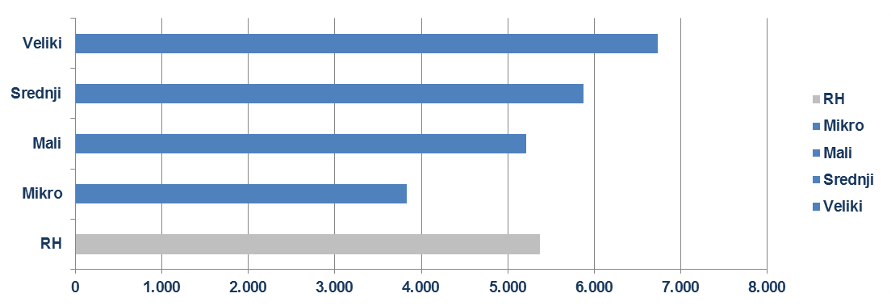
Izvor: Fina, Registar godišnjih financijskih izvještaja
Financijski rezultati poslovanja pokazuju da je za mikro poduzetnike 2017. godina bila znatno uspješnija od 2016. (prethodna godina u GFI-u za 2017. godinu), kada su ostvarili neto gubitak, dok je kod svih ostalih veličina poduzetnika iskazana manja neto dobit.
Vrijedi istaknuti da u navedene rezultate nisu uključeni podaci svih društava iz KONCERNA AGROKOR, jer je od njih 35, osam društava sastavilo i u Registar godišnjih financijskih izvještaja podnijelo godišnji financijski izvještaj za statističke i druge potrebe za 2016. godinu.

Više o rezultatima poslovanja poduzetnika po područjima djelatnosti i po drugim kriterijima, prezentirano je u standardnim analizama rezultata poslovanja poduzetnika RH, po županijama i po gradovima i općinama u 2017. godini.
Informacija o tome je li poslovni subjekt u blokadi ili ne, dostupna je korištenjem usluge FINA InfoBlokade slanjem SMS poruke na broj 818058, te korištenjem WEB aplikacije JRR tj. uvidom u podatke o računima i statusu blokade poslovnih subjekata, koji se ažuriraju u Jedinstvenom registru računa kojega u skladu sa zakonskim propisima, od 2002. godine, vodi Financijska agencija.
Pojedinačni podaci o rezultatima poslovanja poduzetnika dostupni su besplatno na RGFI – javna objava i na Transparentno.hr, a agregirani i pojedinačni podaci dostupni su uz naknadu na servisu info.BIZ
